Министерство науки и высшего образования Российской Федерации

Федеральное государственное бюджетное образовательное учреждение

высшего образования

«Вятский государственный университет»

Колледж ВятГУ

**ОТЧЕТ**

**ПО ДОМАШНЕЙ КОНТРОЛЬНОЙ РАБОТЕ №8**

**«Основы событийно-ориентированного програмирования»**

**ПО МДК 05.02 РАЗРАБОТКА КОДА ИНФОРМАЦИОННЫХ СИСТЕМ**

Выполнил: студент учебной группы

ИСПк-203-52-00

Вертелецкий Илья Павлович

Преподаватель:

Сергеева Елизавета Григорьевна

Киров

2023

Цель работы: получение базовых навыков в реализации приложений с графическим интерфейсом пользователя на основе событийно-ориентированной парадигмы.

Код программы:

unit Unit1;

{$mode objfpc}{$H+}

interface

uses

Classes, SysUtils, Forms, Controls, Graphics, Dialogs, Spin, StdCtrls,

ExtCtrls;

type

{ TForm1 }

TForm1 = class(TForm)

Image1: TImage;

min3: TLabel;

Label2: TLabel;

chas2: TLabel;

min2: TLabel;

sec2: TLabel;

stopp: TButton;

chas: TSpinEdit;

min: TSpinEdit;

sec: TSpinEdit;

Timer1: TTimer;

procedure min2Click(Sender: TObject);

procedure stoppClick(Sender: TObject);

procedure Timer1Timer(Sender: TObject);

private

public

end;

var

Form1: TForm1;

h,m,s, t:integer;

implementation

{$R *.lfm}

{ TForm1 }

procedure TForm1.stoppClick(Sender: TObject);

begin

if stopp.tag=0 then

begin

h:=chas.value*60;

m:=min.value;

s:=sec.value;

label2.caption:= ':' + inttostr(s);

t:=h+m;

min3.caption:=inttostr(t);

label2.left:=min3.left+min3.width;

timer1.enabled:=true;

stopp.caption:='stop';

stopp.tag:=1;

end

else

begin

stopp.tag:=0;

stopp.caption:='start';

timer1.enabled:=false;

end;

end;

procedure TForm1.min2Click(Sender: TObject);

begin

end;

procedure TForm1.Timer1Timer(Sender: TObject);

begin

s:=s-1;

label2.Left:=min3.left+min3.width;

label2.caption:=':'+inttostr(s);

if s<0 then

begin

s:=59;

label2.caption:=':'+inttostr(s);

t:=t-1;

min3.caption:=inttostr(t);

end;

if (t=0) and (s=0) then

begin

timer1.enabled:=false;

beep;

end;

end;

end.

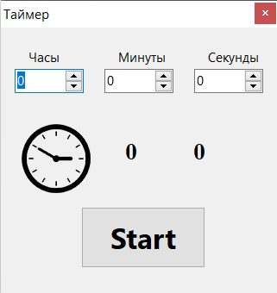

Рисунок 1. Результат выполнения программы

Вывод

В результате написания программы было написано приложение «Таймер», его код и в дальнейшем визуализация. Была добавлена возможность задать временной отрезок, остановка и запуск. В ходе выполнения программы проблем не возникло.